Chapitre 4 : Comment expliquer les crises financières
et réguler le système financier ?
Bac

 Pages 128-130 – Épreuve composée (4h)

Partie 1. Mobilisation des connaissances 4 points
Question. Expliquez le mécanisme d’effet de richesse négatif provoqué
par une crise financière.

Partie 2. Étude d’un document 6 points
Doc. Évolution de l’indice Dow Jones¹ (1927-1933)
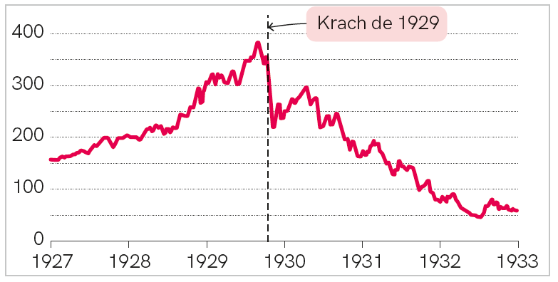
1. L’indice Dow Jones donne la valeur des trente premières entreprises cotées à la Bourse de New York (indice base 40 en 1896).

Louis Johnston, Samuel H. Williamson, « What Was the US GDP Then ? », measurinworth.com, 2018

Question 1. Formulez une phrase expliquant le sens de la donnée correspondant
à l’année 1927.

Question 2. À l’aide de ce document, montrez en quoi l’évolution de cet indice semble indiquer la formation et l’éclatement d’une bulle spéculative.
Partie 3. Raisonnement s’appuyant sur un dossier documentaire 10 points

À l’aide de vos connaissances et du dossier documentaire, vous expliquerez quels ont été les effets de la crise financière de 2008 sur l’économie réelle.

Doc 1.
La crise financière de 2008 a entraîné un ralentissement marqué, voire une baisse de la consommation des ménages dans l’ensemble des pays développés. Plusieurs explications ont été fournies pour expliquer ce phénomène et notamment :
– la baisse du revenu courant des ménages : […] la consommation est en effet directement reliée au revenu des ménages dont elle suit l’évolution à long terme et lisse les chocs à court terme […] ;
– le choc persistant de la crise sur les revenus courants a pu entraîner une révision à la baisse des anticipations sur le revenu futur, entraînant une baisse perçue du revenu permanent affectant la consommation. Y participent notamment les effets de richesse négatifs, c’est-à-dire la baisse des prix de l’immobilier et la baisse des capitalisations financières ;
– les contraintes de crédit ou de liquidité, qui se sont resserrées pendant la crise […] limitent l’endettement et entraînent une baisse de la consommation. Ces contraintes de crédit ont pu être accentuées par la réduction de la valeur du patrimoine des ménages, expliquée par la baisse des prix immobiliers et des cours des actifs financiers. Ces actifs pouvaient être mobilisés comme collatéral à de nouveaux emprunts et par conséquent la réduction de leur valeur affecte sensiblement la capacité d’emprunt des ménages. […] ;
– l’épargne de précaution […], liée à l’augmentation du taux de chômage, a un effet négatif sur la consommation.

Céline Antonin, Mathieu Plane, Raul Sampognaro, « Les comportements de consommation des ménages ont-ils été affectés par la crise de 2008 ? », Revue OFCE, 2017

Doc 2. Taux de chômage en France (2003-2018)
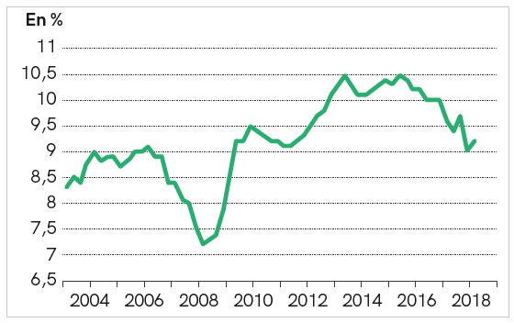
Insee, 2019

Doc 3. Dette privée¹ aux États-Unis en milliards de dollars
et en % du PIB
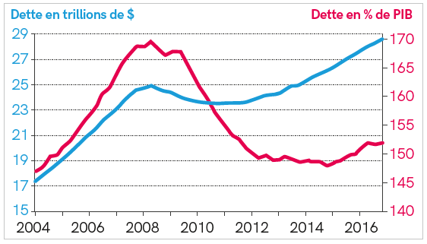
BIS, St. Louis Fed
1. La dette privée comprend celle des ménages et des entreprises.

